**القواعد الأساسية لاختيار ألوان الأسقف:**

1. **ألوان الأسقف الداكنة وألوان الأسقف الفاتحة -:**ثمة قاعدة عامة عند اختيار دهانات ألوان الأسقف، وهي أن اختيار ألوان الأسقف الفاتحة مقارنة بألوان الجدران تجعل الأسقف تبدو أكثر ارتفاعا. وبالعكس، فإن اختيار ألوان الأسقف الداكنة تجعل الأسقف تبدو أقل ارتفاعا، وهو ما يفيد في إضفاء روح الحميمية على الفضاء.

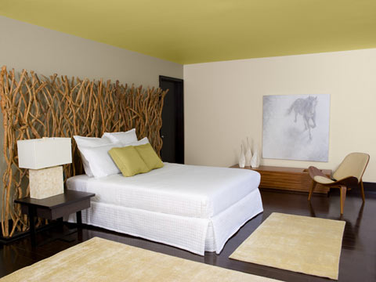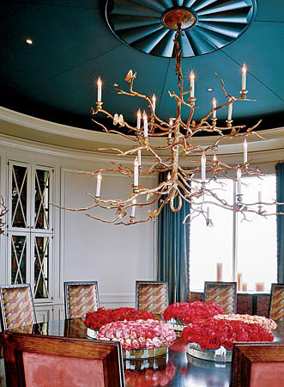

تأثير ألوان السقف في تكبير وتصغير الفضاءات

**يمكن أن يكون طلاء السقف مختلفا حتى لو كانت الجدران بيضاء، فطلاء الأسقف بلون مختلف، سيعطي الفضاء بعد وذوق. ومن الممكن أن يتم استخدام ألوان ناعمة لجعل الفضاء نابضة بالحياة، كاستخدام ألوان الطبيعة، مثل: لون غروب الشمس، أو لون زرقة السماء، أو لون الشمس الخوخي، أو لون ضوء الشمس الأصفر.**

كما لابد من مراعاة مصدر وقوة إضاءة الفضاء عند اختيار ألوان الأسقف، تماما كما هو الحال عند اختيار ألوان الجدران. فدهانات الأسقف باللون الوردي الفاتح أو الأزرق السماوي سيجعل ديكور الفضاء تبدو جيدة الإضاءة والتهوية أثناء النهار خصوصا إذا كان الفضاء يعتمد على الإضاءة الطبيعية من النافذة أو الشرفة. أما دهانات الأسقف باللون الأحمر الداكن فسيجعل القضاء يبدو متوهجة خاصة إذا كانت إضاءة الغرفة تعتمد على الإضاءة الصناعية كالمصابيح أو الشموع.

**أن الإضاءة تلعب دورا كبيرا في إبراز جمال تصاميم الأسقف الجبسيه وروعة زخرفته، مما يضفي جمالاً على تلك التشكيلة، فالإضاءة لها دوراً كبيراً في إضفاء الجماليات المرسومة بدقة واهتمام على الأعمدة والأقواس.**

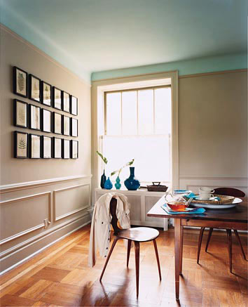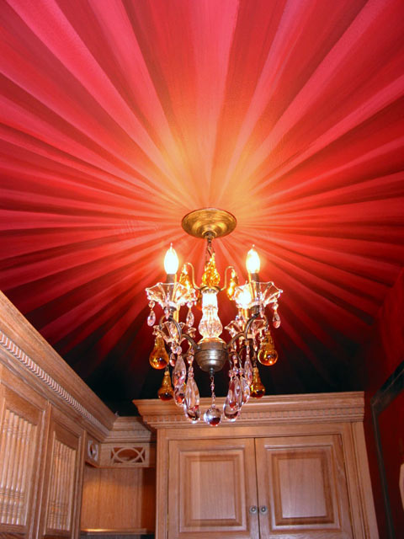

علاقة الوان السقف بالأضاءه

**و**إن اختيار ألون الأسقف بما يتناسب مع الغرض في الفضاء مما يعزز شخصية وروح المكان. لكن لابد من الحذر من المبالغة في استعمال ألوان الأسقف الصاخبة في دهانات الأسقف خاصة في الأماكن التي يقضي فيها أفراد الأسرة معظم أوقاتهم , كفضاء المعيشة مثلا , كي لا تتسبب المبالغة في هذه ألوان الأسقف في الشعور بالملل أو الإرهاق.

أن الجبس من المواد سهلة التشكيل، وأن الجبس شاع استخدامه في كثير من البلدان للزخرفة الملونة وغير الملونة، فضلاً عن استخدامه في المجالات العمرانية كافة، وفي جميع الأماكن سواء كانت عامة أم خاصة. وفي فضاء المنزل في الأسقف، وفوق النوافذ والأبواب وعلى الجدران والزوايا، حتى المطابخ والحمامات، كما يستعمل الجبس في التزيين الخارجي.

**مميزات ديكورات جبس أسقف وجدران الفضاءات الداخلية:**

* عازل للبرودة والصوت لذا يستعمل في الكثير من أعمال ترميم الأبنية.
* غير قابل للاحتراق وشديد الصلابة والثبات.
* مقاوم لتأثير تقلبات الجو و الزمن.
* زهيد التكاليف بالنسبة إلى المواد الأخرى المستخدمة في ديكورالمنزل.
* قابل للدهان بمختلف أنواع الدهانات اللامعة فضلاًعن مزايا ديكورات الجبس الزخرفية.
* الجبس قادر على حل مشاكل البناء وإخفاء العيوب الهندسية الداخلية في مختلف أنحاءالمنزل ولخفة وزنها.
* يلطف مسافات وارتفاعات فضاءات جدران الصالات الواسعة.
* قدرته العالية على التخلص من الرطوبة.
* من أفضل المواد المستعملة كسقف مستعار لتغطية تمديدات التكييف بشكل فني.
* استغلاله في كافة المستويات والطبقات لاعتدال أسعاره.
* سهولة تشكيله بفضل ليونته قبل الجفاف، ثم صلابته وقسوته بعد الجفاف، مما يؤمن استمرار الجبس لعمر أطول.
* إخفاء بعض التمديدات الكهربائية الواضحة.

**أنواع الديكورات الجبسية:**

1. قوالب مصبوبة جاهزة بتصاميم مستقرة متنوعة مثل( الكلاسيكي والهندسي والمشجر) وهي أقل تكلفة، وينتشر استخدامها في الوحدات السكنية الصغيرة مثل الشقق السكنية والفلل الصغيرة.

2. الزخرفة على الجبس، وهي أجملها على الإطلاق، ويكثر استخدامها في القصور والفلل السكنية الراقية، وأشهرها الزخرفة المغربية بعظمة تصاميمها.

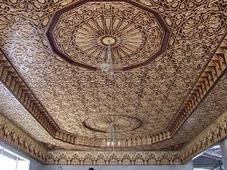 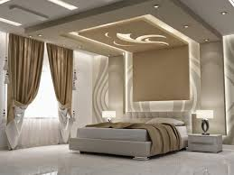

الزخرفة على الجبس بقوالب مصبوبة جاهزة بتصاميم ثابتة متنوعة

**ديكورات السقف بأفكار متجددة**

يمكن طلاء الأسقف باستخدام ديكورات الأسقف، بمفاهيم وأفكار متجددة، والبدء ببعض الوسائل الغير تقليدية لتجميل الأسقف.هناك أفكار حديثة لعمل ديكورات أسقف للفضاء غرفة اللعب بواسطة لصق قطع من لعبة الدامى على لوحة، ثم تثبيتها على السقف. كما يمكن وضع لوحة يوضع عليها قطع الشطرنج , ويمكنك تنفيذ العديد من الأفكار المماثلة باللعب... حيث يمكنك أن تجعل غرفة اللعب تعبر عما تود قوله لضيوفك. ولعمل ديكورات أسقف الحمام يمكنك أن تحضر شبكة صيد ثم تثبيتها أو لصقها على السقف، ثم علق على الشبكة (أصداف ونجم البحر). ويمكنك لصق مجموعة من الأصداف المتنوعه في الشكل  والحجم في السقف مباشرة بتلوين جزء منها وترك الباقي باللون الطبيعي  وكما يمكن لصق قطع (بلاط أو لينوليام أو الزجاج والأحجار الملونة) في السقف ستعطي شكلا رائعا لديكور السقف.وهناك أفكار لديكورات أسقف غرفة فتاة في سن المراهق, حيث يمكن تعليق (بنطلون جينز) في السقف، مع (تي شيرت ومجوهرات والأحزمة والأوشحة والقبعات ) وحتى يمكنك تعليق حذاء عتيق ويمكنك ترتيبها على هيئة مجموعة من الأشخاص، أو مجرد تعليقها بعشوائية في السقف.ويمكن تعليق (أكداس من الكتب المدرسية العتيقة، والدفاتر، والأقلام، وأوراق تغليف الحلوى، وعلب المشروبات الغازية) يجب أن تكون الكتب مغلقة وملتصقة تماما قبل تعليقها في السقف اما بالنسبة لديكورات أسقف غرف الشباب يمكن تزيين سقف غرفهم بطريقة فوضوية، كتثبيت (مضرب بيسبول بلاستيك، كرة القدم، وغيرها من القطع الرياضية (كما يمكنك أيضا استغلال (الأشكال، والرسوم، وكتابة كلمات مثل كرة القدم أو كرة السلة) بدلا من تعليق القطع الرياضية وضع مجموعة من مسالك القطار على أطراف  السقف، وإرساء قطار عليها،  وبجانب القضبان يمكن وضع (مجسم لسيارات وقطع الغيار، وأشجار مصغرة، أو جذوع أشجار وجسور وغيرها) من المشاهد. وتثبيت ألعاب على شكل سيارات سباق على أحد أركان الغرفة ورسم إشارة السباق أسفل منها وكأن السيارة ستنطلق .

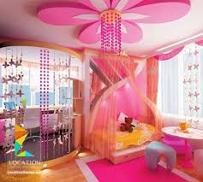

افكار بسيطه مع ألوان زاهية لجمالية الفضاء الداخلي

ولديكورات أسقف لغرف الطفل المولود يمكنك تعليق (هيئات حيوانات، ونجوم من الرقاقات المعدنية) أو غيرها من الأشياء على خيوط الصيد أو حبل يلمع واجعلها تتدلى من السقف في أطوال متباينة.استخدم ملصقات لشخصيات ديزني، أو عربات الأطفال، والقناني واللهايات واجعليها تتدلى من السقف.

**فن الرسم على الأسقف**

يمكنك أن تجعل منزلك لوحة فنية جميلة باستخدام فن الرسم على الأسقف، وتزيينه بالمناظر الطبيعية الساحرة، وعمل بعض الحيل، وكأنك تعيش في مكان مفتوح، وحولك الأشجار والورود بألوان الطبيعة روعة الرسم على الأسقف بألوان مليئة بالعظمة والرقي.

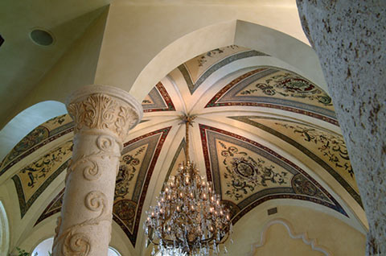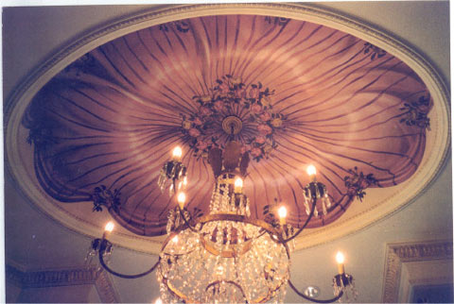

الرسم على الأسقف بالنقوش الجذابة مع الإضاءة التي تبرز الرسم

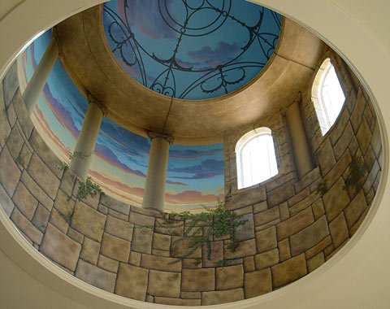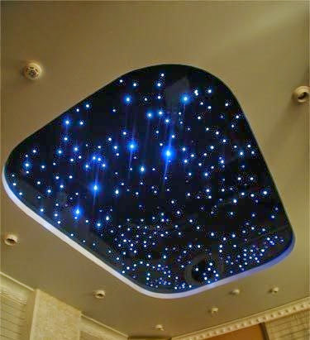

الرسم على الأسقف بشكل السماء وروعة الطبيعة الخلابة.

**عيوب ديكورات السقف**  
  
 هناك عيوب في السقف، كما هناك العديد من الحلول لإخفائها، فيمكن استخدم السقف  المعلق لإخفاء الأسلاك الكهربائية أو الشقوق.كما يمكن استخدم القماش  لإخفاء سطح السقف، كقماش الخام الذي يعطي الغرفة إحساسا أكثر حميمية. وتعتبر ديكورات السقف المستخدم فيها ورق الجدران وسيلة جيدة لتغطية عيوب ومشاكل السقف، باستخدام ورق الجدران المزخرف يمكن إضافة لمسة إلى القاعة، حتى لو تم استخدامه على جزء من الجدار فقط.

وكذلك تقوم ديكورات (السقفوف المعدنية) بتغطية العيوب كما تعكس مزيد من الضوء في الغرف المظلمة. وتوجد ديكورات السقف المعدنية على هيئة مجموعة متنوعة من الألوان والتشطيبات بما في ذلك (الصفر، النحاس،الكروم، القصدير، والنحاس العتيق)   
وهناك أنظمة من ديكورات السقف صوتية تمنع الضوضاء، وتجعل غرف المنزل أكثر هدوءا ، تصنع من الأسقف الخشبية، أو النسيجية المصممة لاستيعاب الصوت، كما يوجد الأسقف القماش المتوفرة باللون الأبيض، وتشبه الأسقف اللاصقة، كما إنها سهلة التثبيت.

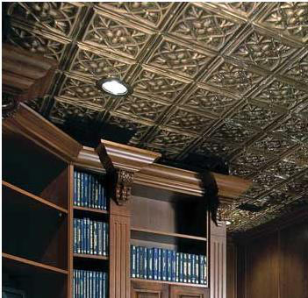 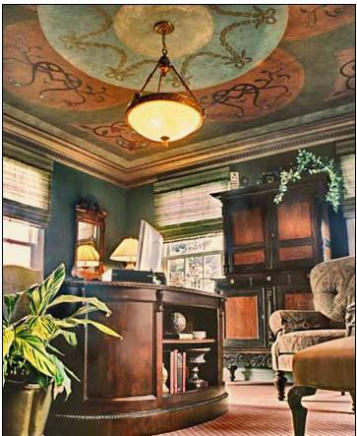

تغطية عيوب المنزل من خلال الأسقف المعدنية والنسيجسة